企业事业环境信息公开目录明细
一、基础信息
单位名称 | 湛江市坡头区东方五金电器厂
生产地址 | 湛江市坡头区坡头镇五合村委会五合小学北侧
法定代表人 | 林康志 | 组织机构代码证 | 894610229
联系方式 | 区号 | 0759
 | 电话号码 | 3999828
 | 联系人 | 林康志13600382938
 | 传真号码 | /
 | 邮政编码 | 524057
生产经营和管理服务的主要内容（经营范围） | 制造、销售：五金制品；普通货运。（依法须经批准的项目，经相关部门批准后方可开展经营活动）
主要产品 | 产品名称 | 计量单位 | 实际年产量
 | 1通用型汽车热水器机箱 | 套 | 8300
 | 2咖啡机外壳 | 套 | 13000
 | 3壁挂式 热水器箱 | 套 | 2500
 | 4多媒体机箱 | 套 | 1600
 | 5铁机柜 | 个 | 1760

 | 二、排污信息
（一）废水污染物信息表
排污口信息 | 废水执行标准 | 无 | 允许排放的废水总量（t/a) |  | 无
 | 排放口编号 | 分布位置 | 排放污染物种类 |  | 排放去向类型
 | 1 无
污染物信息 | 污染物名称 | 排放标准 | 排放浓度 |  | 排放总量
 | 1 无
监测信息 | 监测时间 | 监测报告编号 | 超标情况
 | 1 无
（二）废气污染物信息表
排污口信息 | 废气执行标准 | 工业炉窑大气污染物排放标准GB 9078-1996、大气污染物排放限值DB44/ 27—2001、表面涂装（汽车制造业）挥发性有机化合物排放标准DB44/816-2010
 | 排放口编号 | 分布位置 | 排放污染物种类 |  | 排放去向类型
 | 1 DA001 | 干燥废气排放口 | 颗粒物,二氧化硫,氮氧化物,林格曼黑度 |  | 周期性连续排放
 | 2 DA002 | 含尘废气排放口 | 颗粒物 |  | 周期性连续排放
 | 3 DA003 | 固化废气排放口 | 颗粒物,挥发性有机物 |  | 周期性连续排放
污染物信息 | 污染物名称 | 排放标准 | 排放浓度 |  | 排放总量
 | 1 颗粒物 | 大气污染物排放限值DB44/ 27—2001 | 120 mg/Nm3 |  | 一般排放口不许可排放总量
 | 2 二氧化硫 | 大气污染物排放限值DB44/ 27—2001 | 500 mg/Nm3 |  | 一般排放口不许可排放总量
 | 3氮氧化物 | 大气污染物排放限值DB44/ 27—2001 | 120 mg/Nm3 |  | 一般排放口不许可排放总量
 | 4 林格曼黑 | 工业炉窑大气污染物排放标准GB 9078-1996 | 1级 |  | 一般排放口不许可排放总量
 | 5 挥发性有机物 | 表面涂装（汽车制造业）挥发性有机化合物排放标准DB44/816-2010 | 90 mg/Nm3 |  | 一般排放口不许可排放总量
监测信息 | 监测时间 | 监测报告编号 | 超标情况
 | 2020年7月9日 | PC20200282 | 未出现超标
（三）危险废物信息表
废物名称 | 产生量（t） | 贮存量（t） | 规范转移量（t） | 倾倒丢弃量（t）
1 槽渣 | 0.16 | 0.16 | 0 | 0
2沉淀沉渣 | 0.05 | 0.05 | 0 | 0
3废活性炭 | 0 | 0 | 0 | 0
4废抹布 | 0.003 | 0.003 | 0 | 0
5废包装桶 | 0.0153 | 0.0153 | 0 | 0
（四）噪声污染物信息表
噪声执行标准 |  | 《工业企业厂界环境噪声排放标准》（GB12348-2008）
监测信息 | 监测时间 | 监测报告编号 | 超标情况
 | 2020年7月9日 | PC20200282 | 未出现超标

三、防治污染设施的建设和运行情况
（一）废水防治污染设施
序号 | 设施名称 | 总投资额（万元） | 建设日期（年/月） | 投运日期（年/月） | 运营单位 | 处理工艺 | 设计处理能力（t/h) | 实际处理量（t/h) | 运行小时(h/d）
1 | 综合废水处理设施 | 17.0 | 2019年5月 | 2019年6月（已停用） | 湛江市坡头区东方五金电器厂 | 隔油,沉淀 | 2 | 2 | 8
2. | 一体化废水处理设施 | 4.3 | 2020年12月 | 2021年1月30（在用） | 湛江市坡头区东方五金电器厂 | 酸碱调节、絮凝沉淀、 | 5 | 2 | 8
（二）废气防治污染设施
序号 | 设施名称 | 总投资额（万元） | 建设日期（年/月） | 投运日期（年/月） | 运营单位 | 处理工艺 | 设计处理能力(m³/h) | 实际处理量(m³/h) | 运行小时(h/d）
1 | 燃生物质干燥炉除尘器 | 13 | 2019年5月 | 2019年6月 | 湛江市坡头区东方五金电器厂 | 布袋除尘 | 1000 | 800 | 8
2 | 粉末喷涂室除尘设施 | 17 | 2019年5月 | 2019年6月 | 湛江市坡头区东方五金电器厂 | 旋风除尘+滤筒 | 10000 | 8500 | 8
3 | 有机废气治理设施 | 9 | 2019年5月 | 2019年6月 | 湛江市坡头区东方五金电器厂 | UV光解+活性炭吸附 | 500 | 400 | 8
（三）噪声防治污染设施
序号 | 设施名称 | 总投资额（万元） | 建设日期（年/月） | 投运日期（年/月） | 处理工艺
1 | 无

四、建设项目环境影响评价及其他环境保护行政许可情况
序号 | 环保行政许可文件名称 | 批复/发证单位 | 批复/发证日期 | 批复/证件编号 | 上传批复意见/许可证件 | 备注
1 | 关于湛江市坡头区东方五金电器厂生产项目环境影响报告表的批复 | 湛江市环境保护局坡头分局 | 2019年5月9日 | 湛环坡建[2019]13号
2 | 湛江市坡头区东方五金电器厂生产项目竣工环境保护验收监测表 | / | / | / |  | 自主验收
3 | 排污许可证 | 湛江市生态环境局坡头分局 | 2020年8月07日 | 91440804894610229Q001U
环保行政许可文件包括：建设项目环境影响评价审批文件、环保验收文件、排污许可证、危险废物经营许可证、严控废物处理许可证、辐射安全许可证等。

五、突发环境事件应急预案情况
环境事件应急预案编制情况 | 未编制

六、环境自行监测方案情况
环境自行监测方案编制情况 | 已编制（公开编制文本）

附件：1.营业执照
2.环评批复
3.项目竣工环境保护验收意见
4.排污许可证正本
5.环境自行监测方案

附件1.营业执照
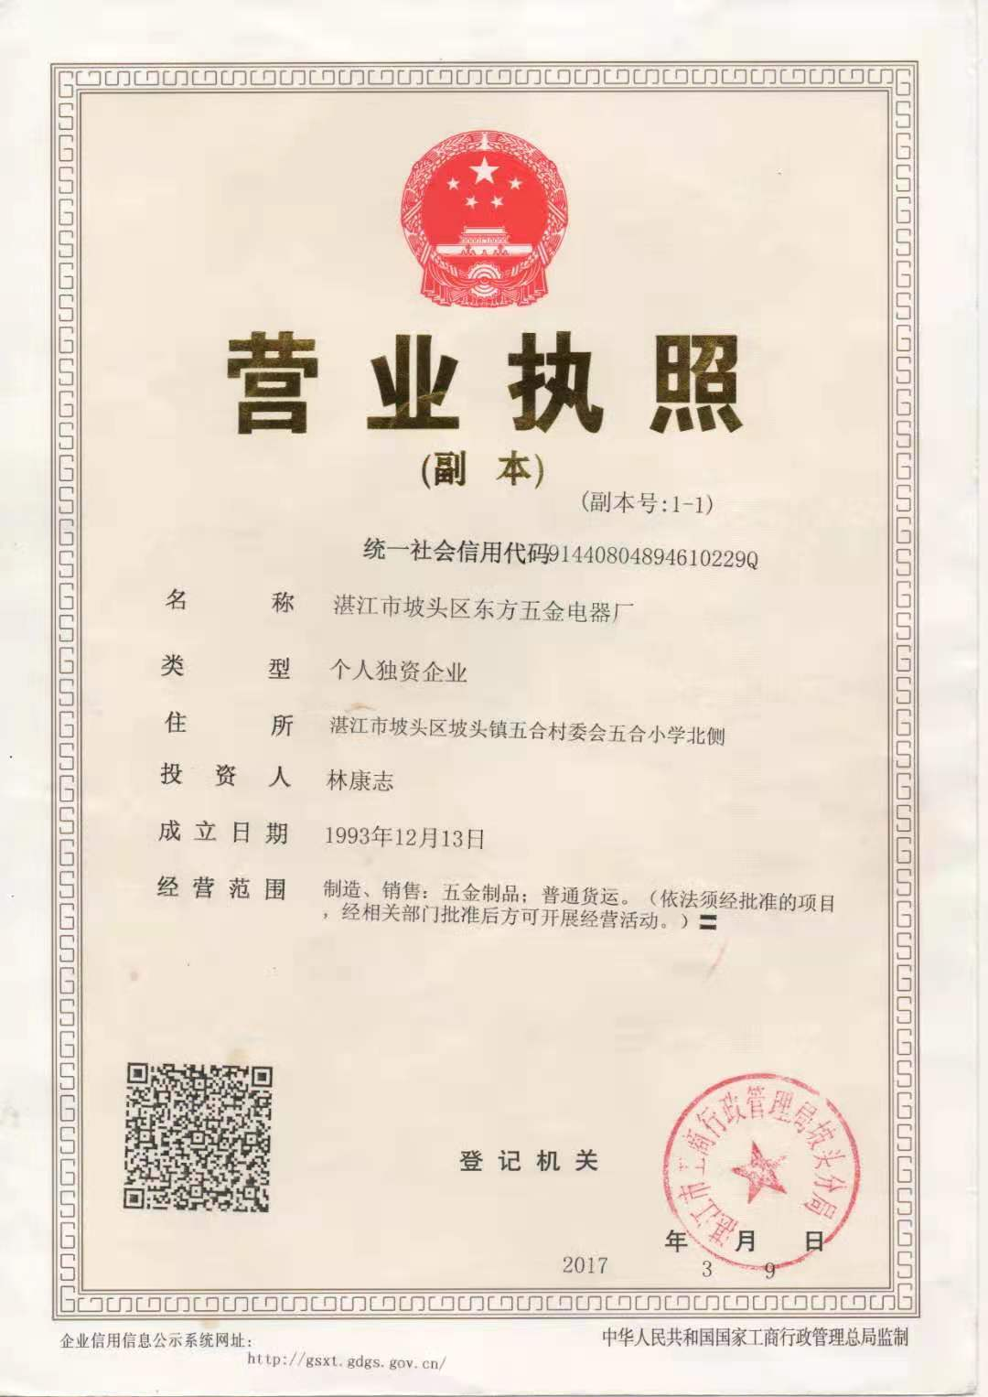

附件2.环评批复
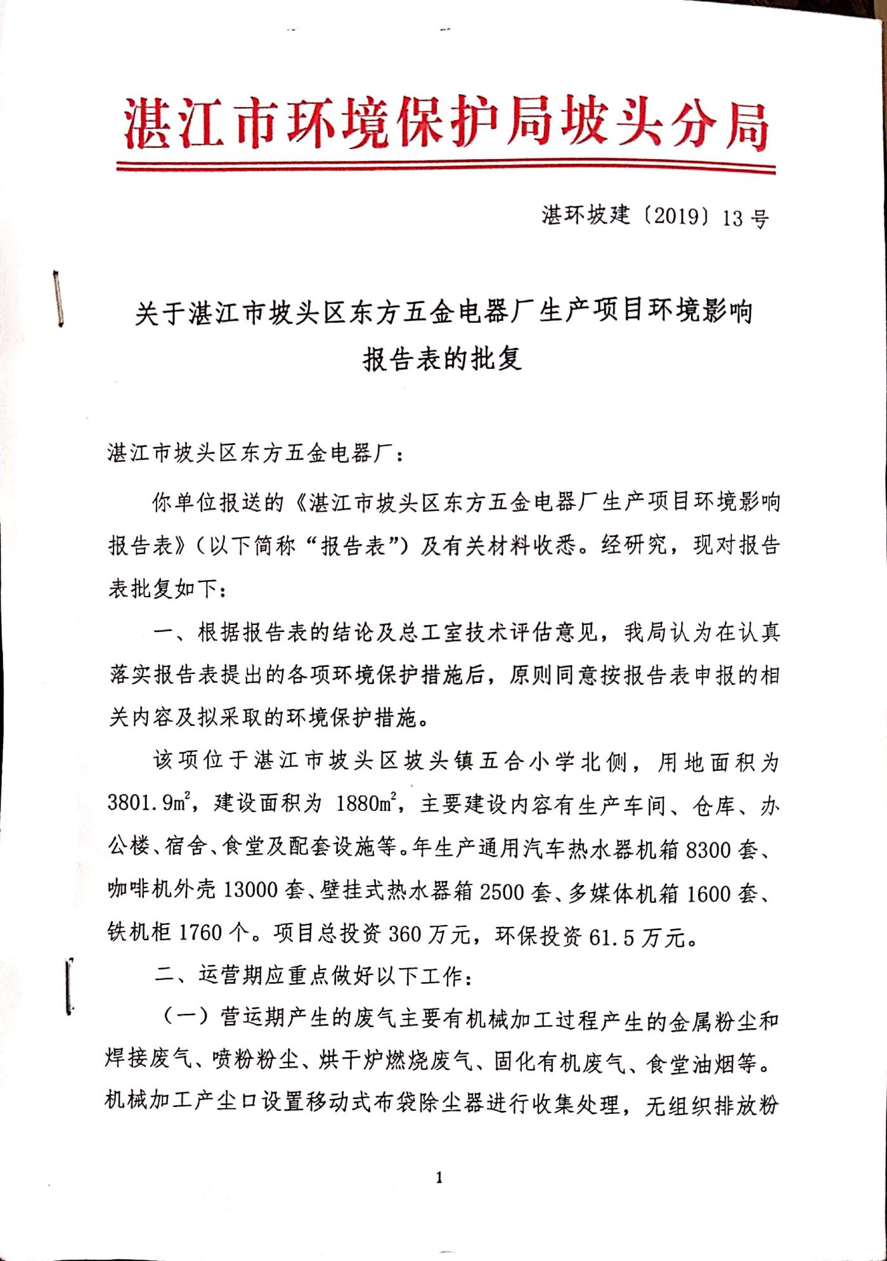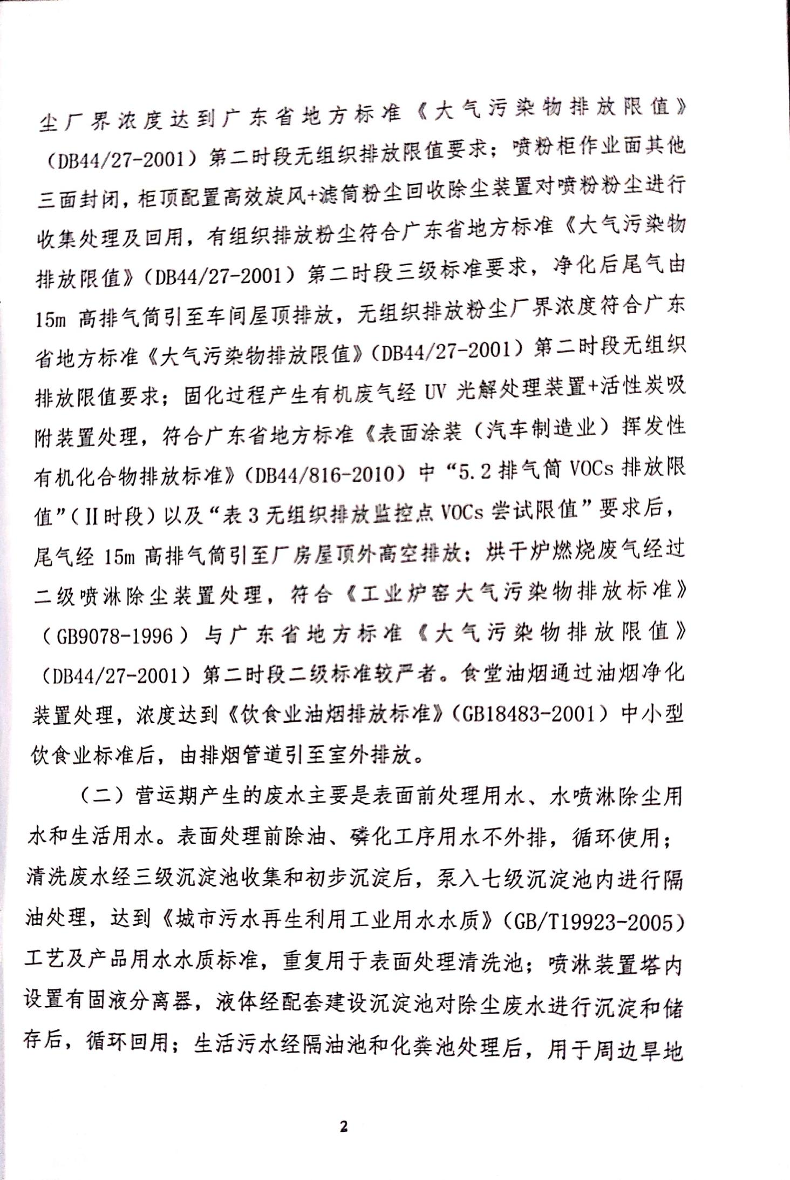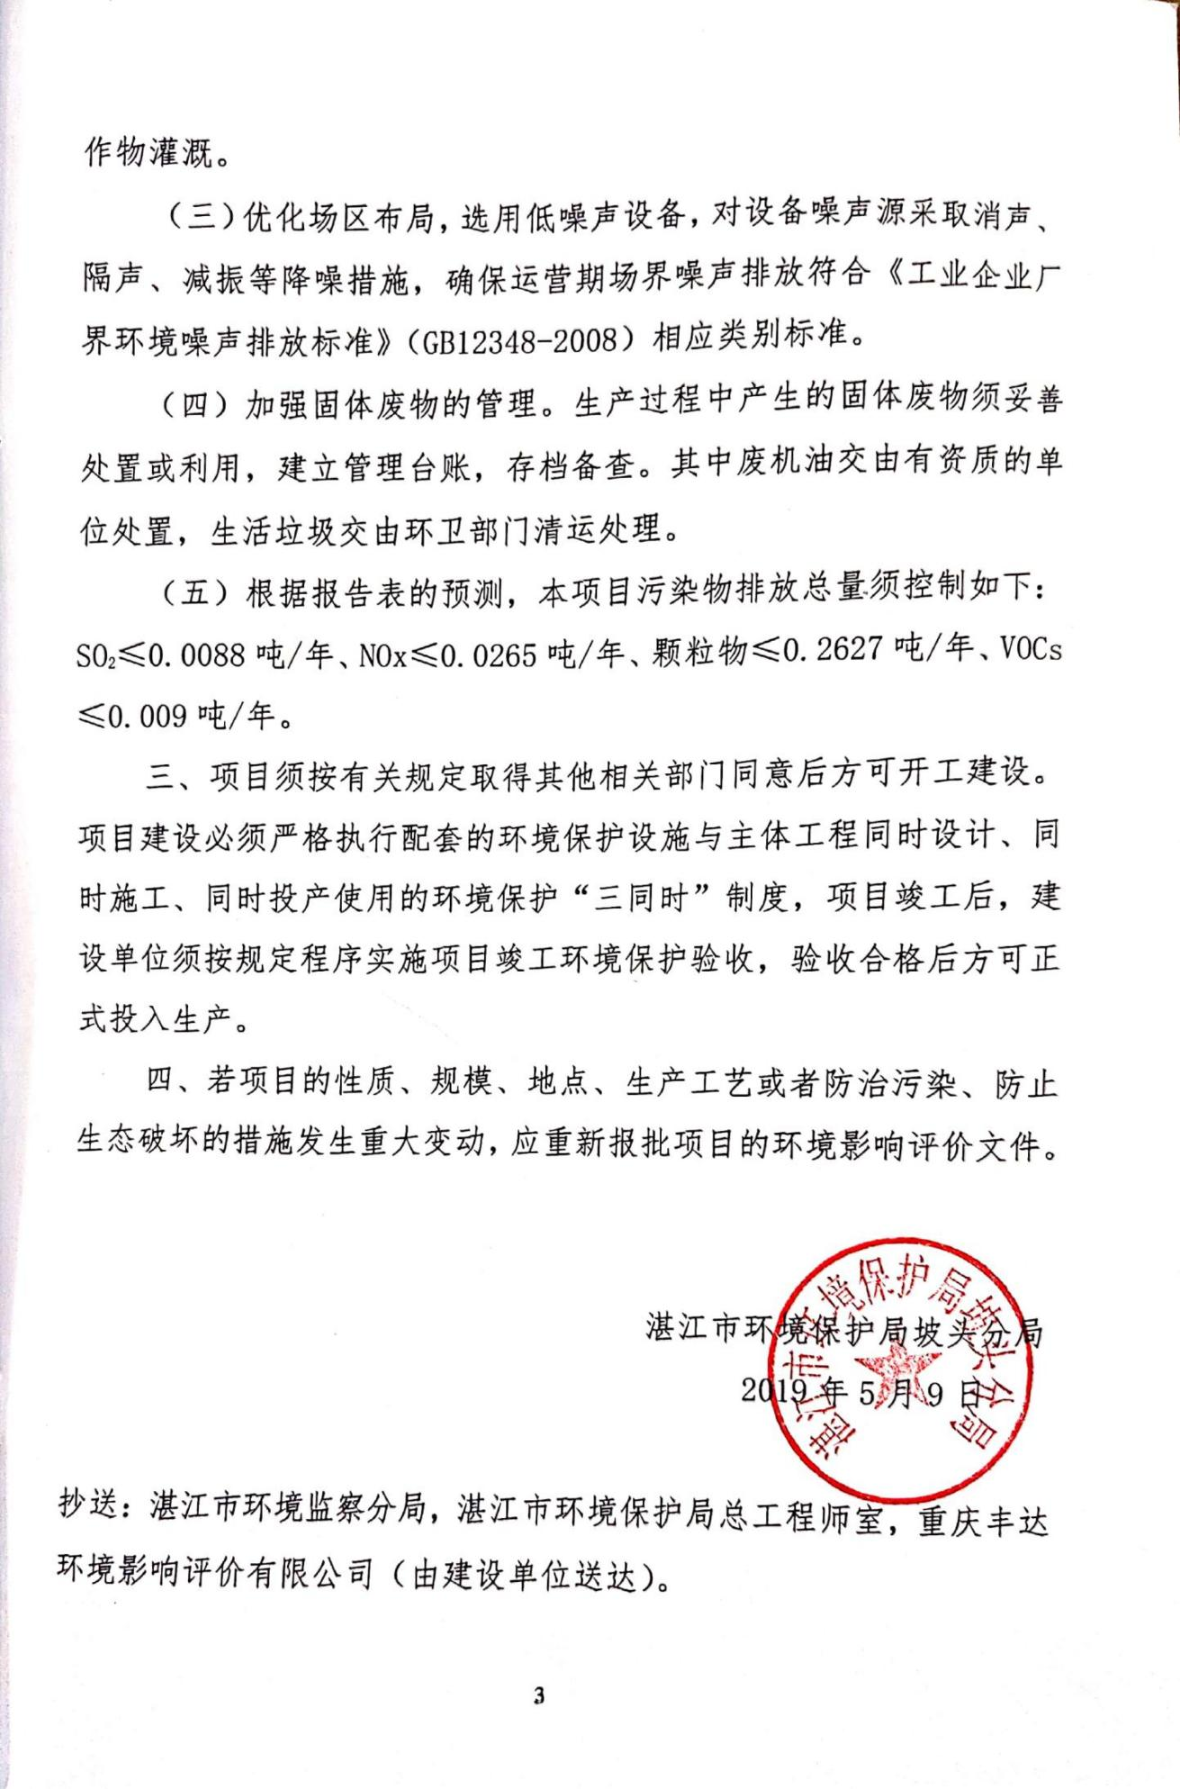

附件3.项目竣工环境保护验收意见

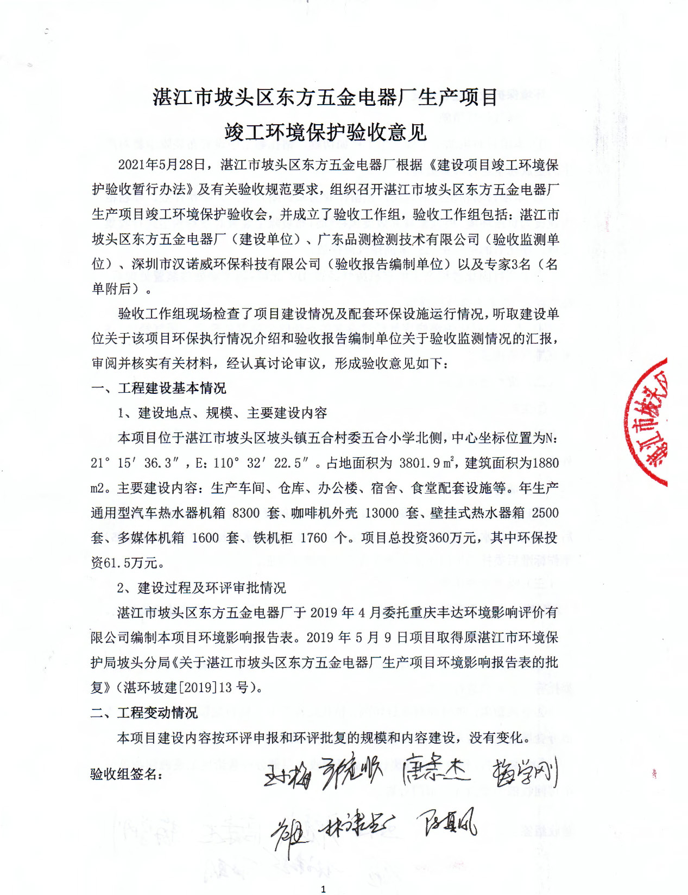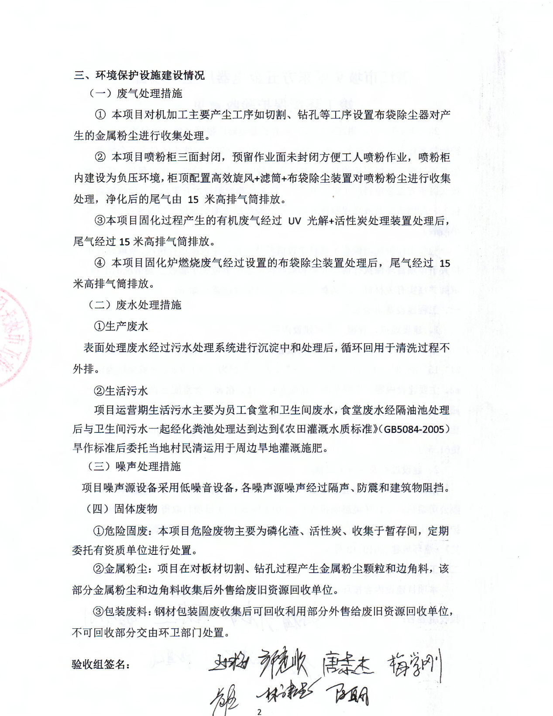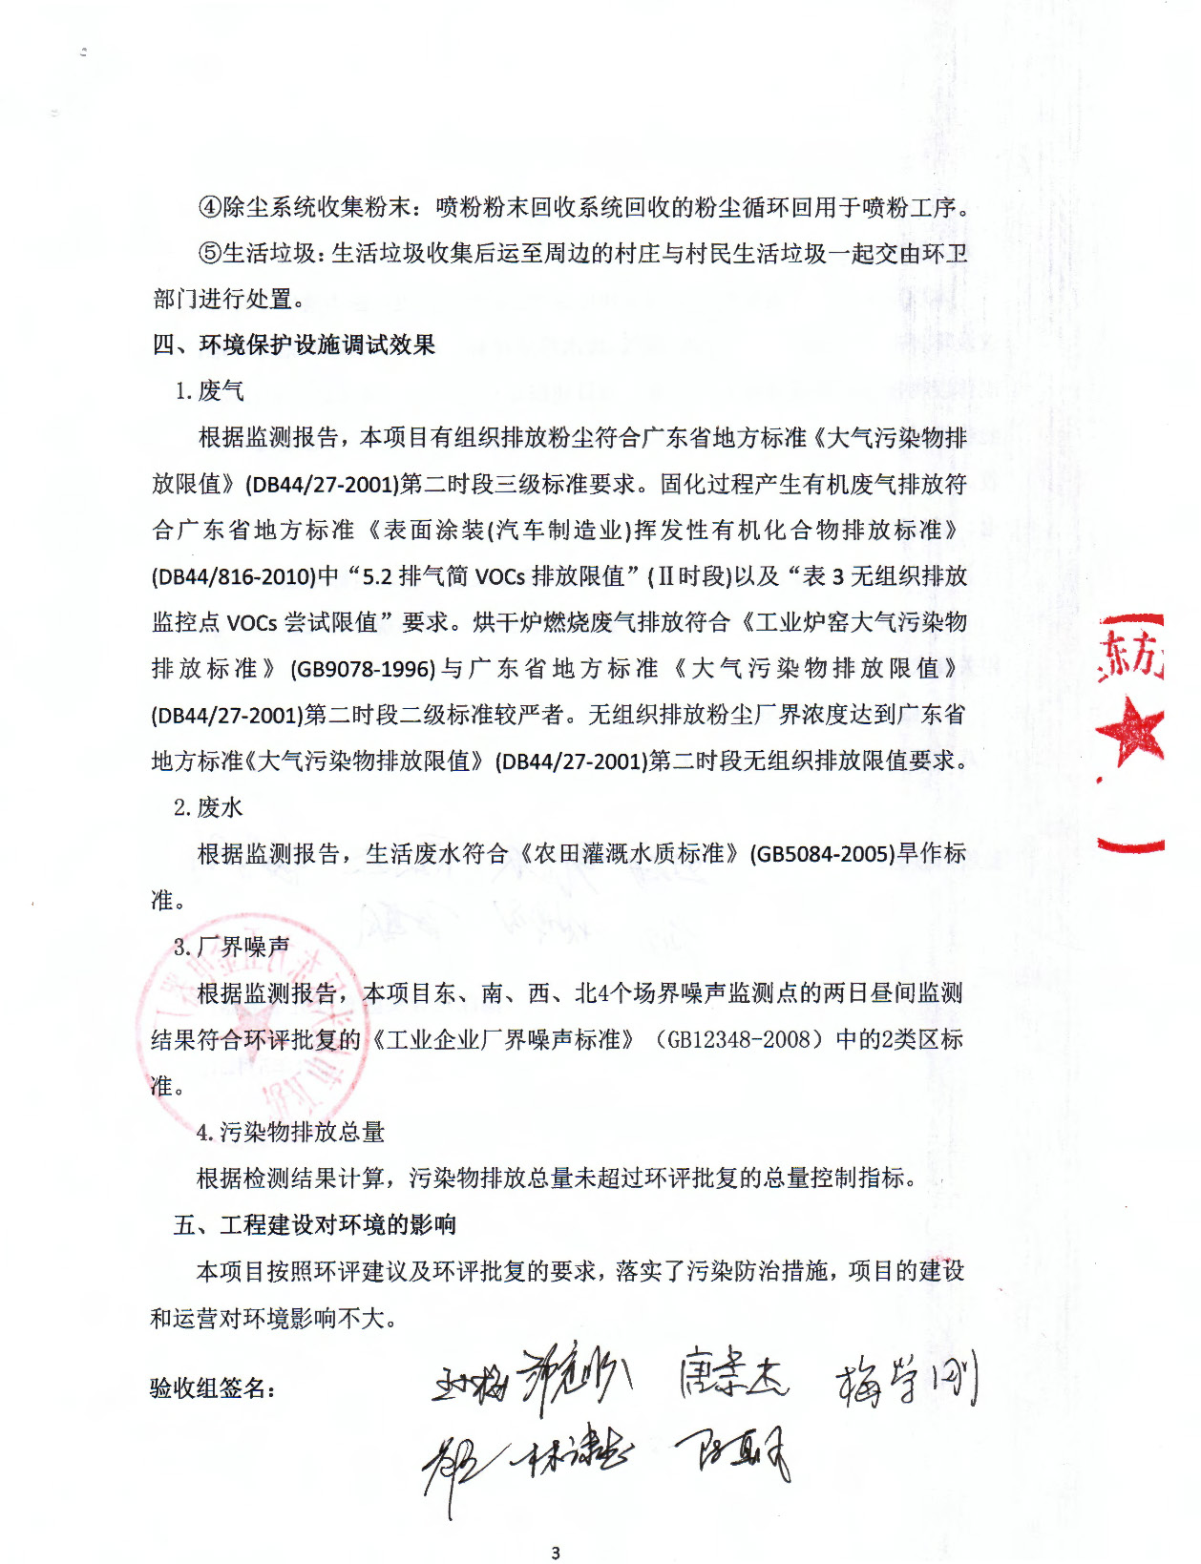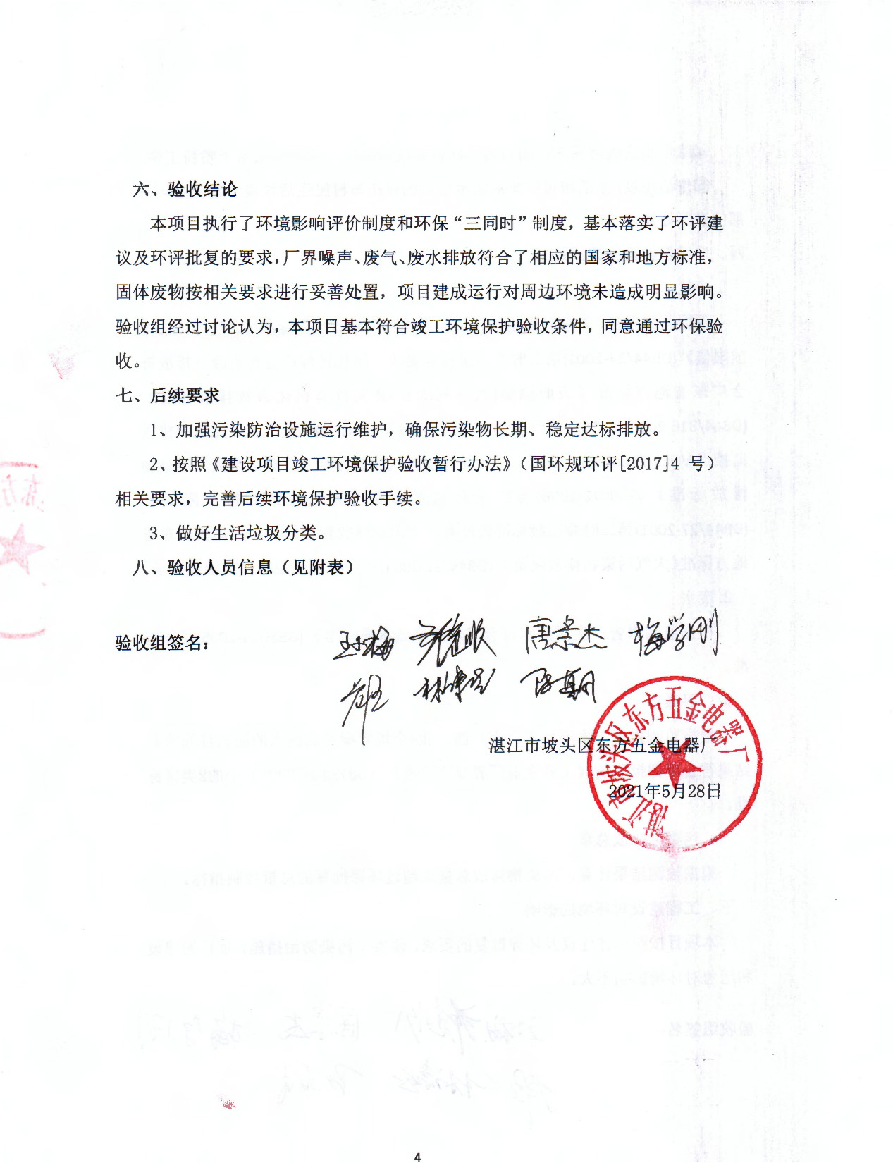

附件4.排污许可证正本
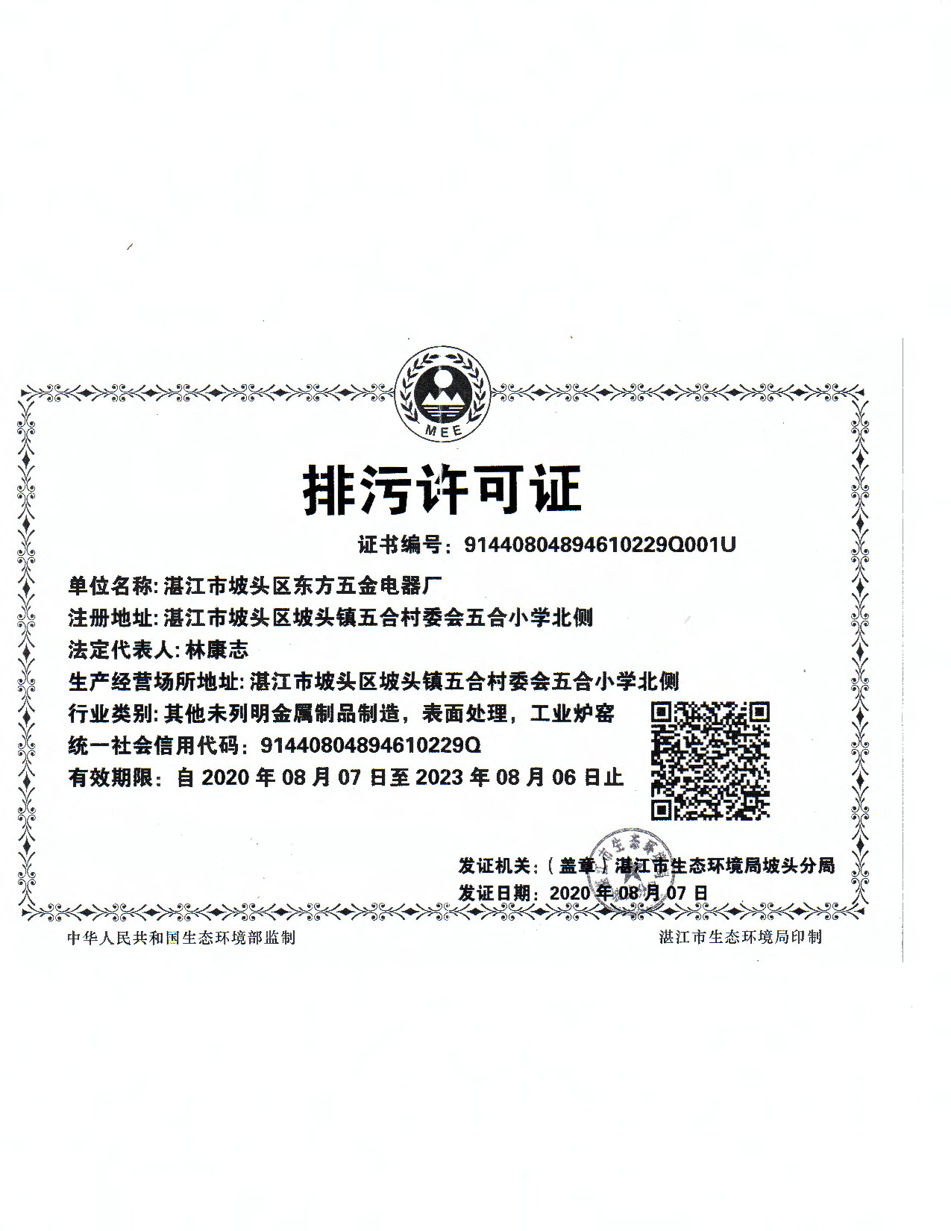

附件5.环境自行监测方案

